สถาบันพัฒนาสุขภาวะเขตเมือง กลุ่มพัฒนาสุขภาวะผู้สูงอายุ
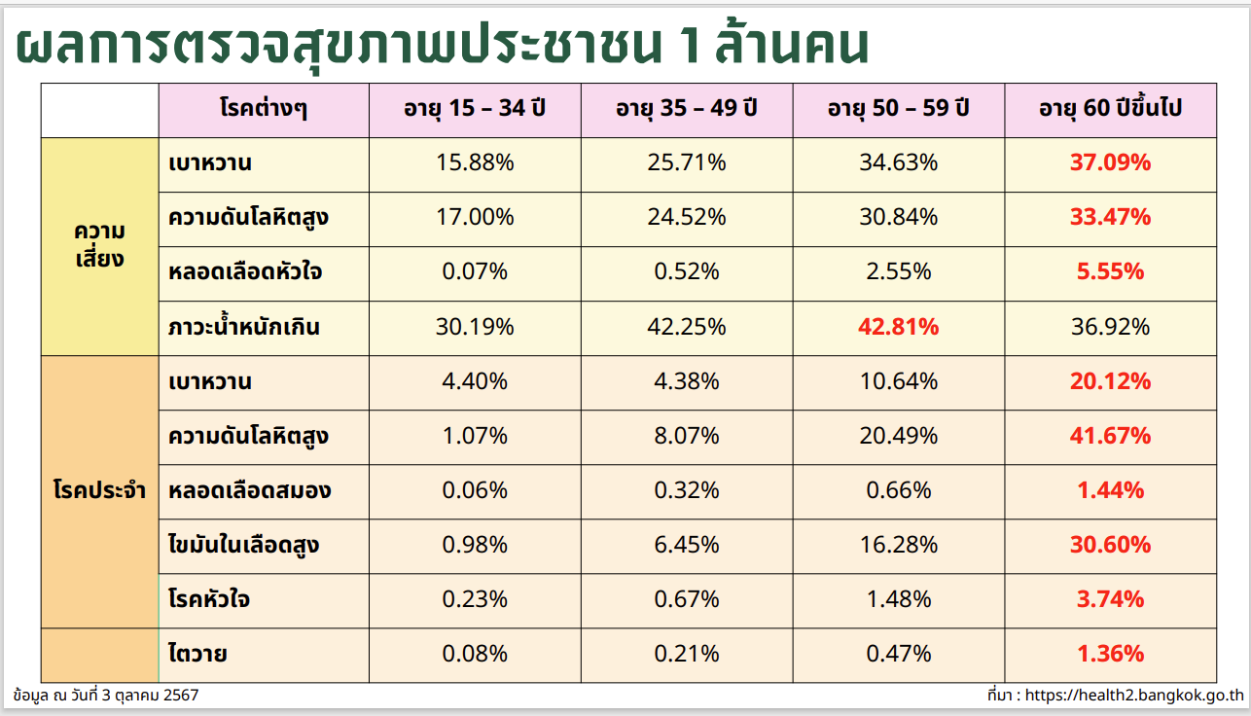
สถานการณ์สุขภาวะประชาชนกรุงเทพมหานคร ปี 2567

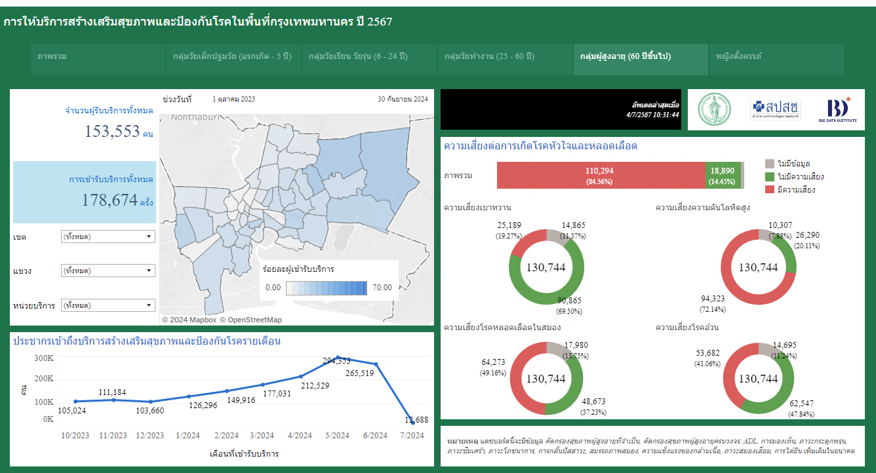

  - ผลการวิเคราะห์สถานการณ์ของตัวชี้วัด ปีงบประมาณ 2568 (รอบ 5 เดือนแรก)
การวิเคราะห์สถานการณ์ของตัวชี้วัดระดับความสำเร็จของการขับเคลื่อนการดำเนินงานส่งเสริมสุขภาพกลุ่มวัยผู้สูงอายุในพื้นที่กรุงเทพมหานคร โดยมีรายละเอียดของการดำเนินงาน
1. ชมรมผู้สูงอายุคุณภาพด้านสุขภาพ
2. ผู้ที่มีภาวะพึ่งพิงเข้าถึงระบบบริการและได้รับการเยี่ยมบ้านตามชุดสิทธิประโยชน์
3. สถานชีวาภิบาลให้บริการผู้สูงอายุที่มีภาวะพึ่งพิงและผู้ป่วยระยะท้ายแบบประคับประคอง

ผลผลิต/ผลลัพธ์ระดับ C (Comparisons) การเปรียบเทียบ
ผลการดำเนินงานและเป้าหมายของชมรมผู้สูงอายุคุณภาพด้านสุขภาพ
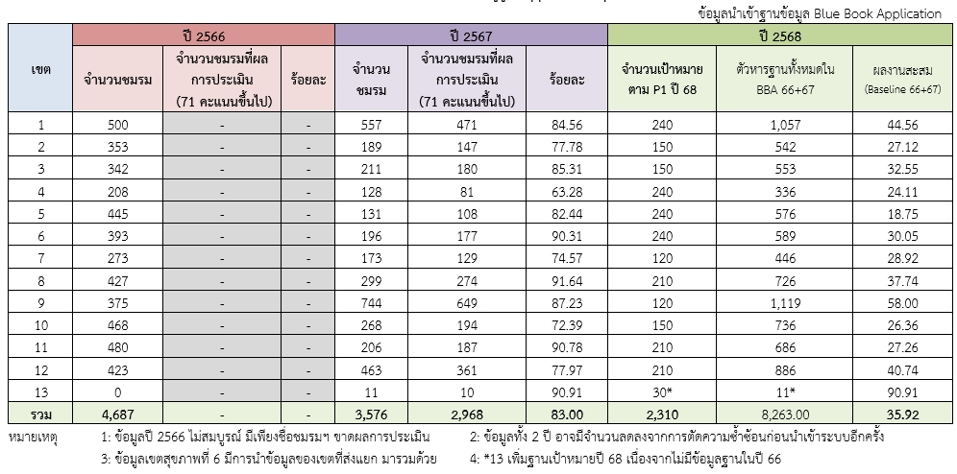
ผลการดำเนินงานและเป้าหมายของการขับเคลื่อนผู้ที่มีภาวะพึ่งพิงเข้าถึงระบบบริการ
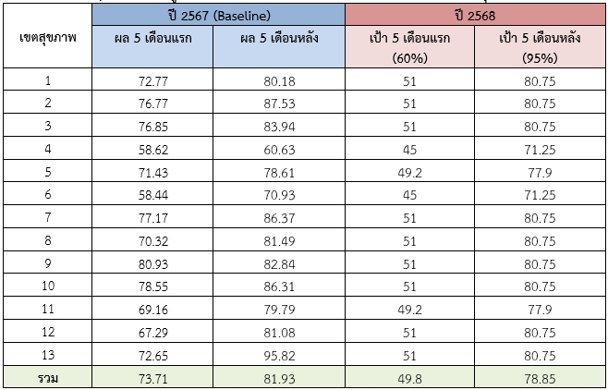
และได้รับการเยี่ยมบ้านตามชุดสิทธิประโยชน์

ผลการดำเนินงานและเป้าหมายของสถานชีวาภิบาลให้บริการผู้สูงอายุที่มีภาวะพึ่งพิง
และผู้ป่วยระยะท้ายแบบประคับประคอง

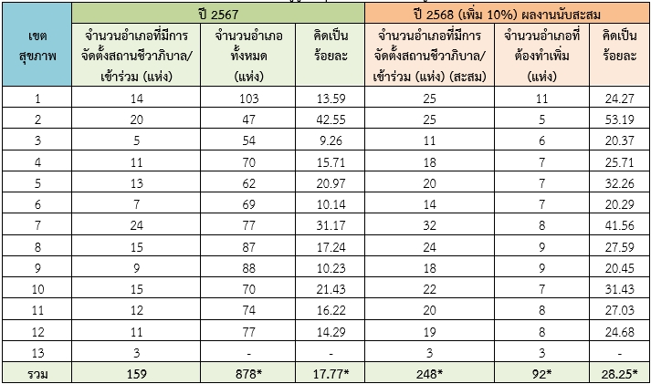
*ไม่รวม กทม.
ผลผลิต/ผลลัพธ์ ระดับ T (Trends) แนวโน้ม
แผนภูมิ แสดงแนวโน้มผลการดำเนินงานและความเสี่ยงด้านสุขภาพของผู้สูงอายุ
ในชมรมผู้สูงอายุพื้นที่กรุงเทพมหานคร ปีงบประมาณ 2564 – 2567

พบประเด็นความเสี่ยงที่เป็นโอกาสพัฒนาด้านการส่งเสริมสุขภาพผู้สูงอายุของกลุ่มเป้าหมายในชมรมผู้สูงอายุพื้นที่กรุงเทพมหานคร จากการประเมินความเสี่ยง 6 องค์ประกอบในปีงบประมาณ 2567 ผ่านโปรแกรม Blue Book Application ดังนี้ 1) ด้านโภชนาการร้อยละ 82.17 2) ด้านสุขภาพช่องปากร้อยละ 47.06 3) ด้านสิ่งแวดล้อมร้อยละ 37.68 4) ด้านสมองร้อยละ 18.70 5) ด้านความสุขร้อยละ 15.30 และ 6) ด้านการเคลื่อนไหวร้อยละ 12.36 โดยเรียงลำดับจากความเสี่ยงมากไปหาน้อยตามลำดับ

ผลผลิต/ผลลัพธ์ระดับ Le (Level) ของผลการดำเนินการในปัจจุบัน
เป้าหมายการดำเนินงานตัวชี้วัดแยกตามเป้าหมายเชิงผลผลิต (Output) คือ ร้อยละของผู้สูงอายุกลุ่มเสี่ยงได้รับการดูแลตามแผนส่งเสริมสุขภาพดี (Wellness plan) ได้ร้อยละ 100 และเป้าหมายเชิงผลลัพธ์ (Outcomes) คือ ร้อยละของผู้สูงอายุที่ไม่มีภาวะพึ่งพิง โดยใช้ข้อมูลภาพรวมของประเทศ ได้ร้อยละ 96.85 สำเร็จตามเป้าหมายที่กำหนดไว้ ซึ่งรายละเอียดแสดงดังภาพต่อไปนี้
ผลการขับเคลื่อนระดับแผนปฏิบัติการ
รายการข้อมูล | ค่าเป้าหมาย | ผลลัพธ์ของตัวชี้วัด
1. จำนวนพื้นที่ดำเนินการพัฒนาชุมชนที่เป็นมิตรกับผู้สูงอายุ | 2 ชุมชน | 2 ชุมชน
2. ชมรมผู้สูงอายุด้านสุขภาพผ่านเกณฑ์ | 50 ชมรม | 10 ชมรม
3. ศาสนสถานส่งเสริมสุขภาพผ่านเกณฑ์ | 241 แห่ง | 183 แห่ง
4. พระคิลานุปัฏฐาก/ผู้นำทางศาสนาครอบคลุมทุกเขต | 50 เขต | 46 เขต

สรุปคะแนนผลการประเมินตัวชี้วัดตามคำรับรองการปฏิบัติราชการ ของกลุ่มส่งเสริมสุขภาพ
ชื่อตัวชี้วัด | รอบการสรุป | คะแนน
ชื่อตัวชี้วัด | รอบการสรุป | เต็ม | ระดับ 1-3 | ระดับ 4 | ระดับ 5 | รวมที่ได้
ระดับความสำเร็จ  ของการขับเคลื่อน  การดำเนินงานส่งเสริมสุขภาพ  สถาบันพัฒนาสุขภาวะเขตเมือง | ปีงบประมาณ 2567 รอบ 5 เดือนแรก
 | ก่อนอุทธรณ์ | 5 | 3 | 0.75 | 0.3950 | 4.1450
 | หลัง  อุทธรณ์ | 5 | 3 | 1 | 0.6960 | 4.6960
 | ปีงบประมาณ 2567 รอบ 5 เดือนหลัง
 | ก่อนอุทธรณ์ | 5 | 3 | 0.889 | 0.6840 | 4.5730
 | หลัง  อุทธรณ์ | 5 | 3 | 1 | 0.8150 | 4.8150

เพื่อให้การดำเนินงานตัวชี้วัดระดับความสำเร็จของการขับเคลื่อนการดำเนินงานส่งเสริมสุขภาพกลุ่มวัยผู้สูงอายุมีความต่อเนื่องและบรรลุเป้าหมายที่กำหนดไว้ ดังนั้นกลุ่มพัฒนาสุขภาวะผู้สูงอายุ จึงได้จัดทำโครงการพัฒนาสุขภาพของผู้สูงวัยและผู้มีภาวะพึ่งพิงด้วยระบบเทคโนโลยีผ่านภาคีเครือข่ายในปีงบประมาณ 2568 โดยมีวัตถุประสงค์ 1. เพื่อสงเสริมศักยภาพผู้สูงอายุใหมีความรอบรูดานสุขภาพ (Health Literacy) จัดทำแผน สงเสริมสุขภาพดี (Wellness Plan) และมีพฤติกรรมสุขภาพที่พึงประสงค์ โดยการมีีสวนรวมของเครือขายชุมชน เพื่อขับเคลื่อนชุมชนที่เปนมิตรกับผูสูงอายุ (Age - friendly Communities) 2. เพื่อยกระดับการคุ้มครองผูสูงอายุที่มีภาวะพึ่งพิงในระบบ Long Term Care โดยการมีสวนรวมของครอบครัว ชุมชน และภาคีเครือข่ายให้ได้รับบริการที่มีความปลอดภัยได้มาตรฐาน 3. เพื่อพัฒนาศักยภาพผูนำทางศาสนาดานสุขภาพ ใหมีความรอบรูดาน สุขภาพ (Health Literacy) และมีสุขภาพที่พึงประสงค สามารถขยายผลสูการพัฒนาสุขภาวะของชุมชน
ข้อมูล สารสนเทศ ที่นำมาใช้
1. คู่มือการคัดกรองและประเมินสุขภาพผู้สูงอายุ พ.ศ. 2564 กระทรวงสาธารณสุข
2. คู่มือขับเคลื่อนการดำเนินงานชมรมผู้สูงอายุด้านสุขภาพ
3. คู่มือการใช้งาน Blue Book Application (สมุดบันทึกสุขภาพผู้สูงอายุ)
4. คู่มือมาตรฐานและแนวทางการพัฒนาสถานชีวาภิบาลในชุมชนและองค์กรศาสนา
5. แนวทางการจัดบริการดูแลและป้องกันสุขภาพช่องปากในผู้สูงอายุ สำหรับทันตบุคลากร ปี 2564
6. คู่มือแนวทางการอบรมหลักสูตรพระคิลานุปัฏฐาก
7. แผนปฏิบัติการกรมอนามัย ประจำปีงบประมาณ พ.ศ.2568 การส่งเสริมสุขภาพและอนามัยสิ่งแวดล้อม กลุ่มผู้สูงอายุ
8. ข้อมูลผลการตรวจสุขภาพเชิงพื้นที่ประชาชนกรุงเทพมหานคร 1 ล้านคน

